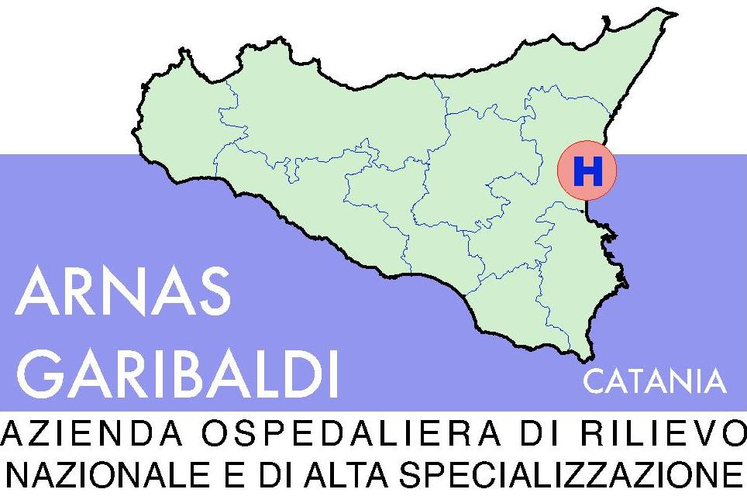

Catania 03.05.2012

RICHIESTA DI CHIARIMENTO prot. 0007080/2012

CHIARIMENTO :
A seguito di richiesta formulata da potenziale ditta concorrente si precisa che la camera elettroforetica richiesta nel Lotto 1 è da intendersi del tipo orizzontale.

Il RUP
Fto. Dott. Salvatore Torrisi

